《新 聞 稿》
2016年6月臺灣採購經理人指數
發布記者會

中華經濟研究院提供
2016年7月4日
2016年6月，製造業採購經理人指數（PMI）已連續4個月呈現擴張，惟指數回跌1.6個百分點至53.3%。五項組成指標中，新增訂單、生產與人力僱用呈現擴張，供應商交貨時間為上升（高於50.0%），現有原物料存貨水準則持續擴張。六大產業中，五大產業PMI呈現擴張，依擴張速度排序為：化學暨生技醫療產業（56.3%）、食品暨紡織產業（55.7%）、交通工具產業（54.7%）、電子暨光學產業（53.5%）與基礎原物料產業（52.6%），僅電力暨機械設備產業（48.3%）由前月擴張轉為緊縮，產業PMI跌幅達9.1個百分點。
本月非製造業經理人指數（NMI）中斷連續2個月的緊縮轉為擴張，指數回升3.8個百分點至51.7%。商業活動與新增訂單的增加是本月臺灣NMI轉為擴張的主因。四項組成指標中，商業活動（生產）與新增訂單由緊縮轉為擴張，人力僱用數量持續緊縮，供應商交貨時間仍為上升（高於50.0%）。非製造業八大產業中，六大產業NMI呈現擴張，依擴張速度排序為：教育暨專業科學業（56.7%）、運輸倉儲業（55.4%）、零售業（54.2%）、批發業（54.2%）、資訊暨通訊傳播業（53.3%）與金融保險業（50.2%），僅營造暨不動產業（44.4%）與住宿餐飲業（46.2%）回報緊縮。
以下節錄2016年6月PMI與NMI之重要內容：
一、製造業採購經理人指數（PMI）部分
1. 新增訂單（New Orders）擴散指數為55.3%
新增訂單數量指數雖已連續4個月呈現擴張，惟本月指數下跌2.7個百分點至55.3%。六大產業中，電力暨機械設備與基礎原物料產業之新增訂單均由連續3個月擴張轉為緊縮，指數分別大跌15.2與12.1個百分點至47.6%與46.8%。化學暨生技醫療產業與電子暨光學產業之新增訂單指數皆呈現擴張速度加快，指數各為64.5%與57.3%。其中，化學暨生技醫療產業之新增訂單指數攀升幅度達13.2個百分點。食品暨紡織產業之新增訂單指數已連續3個月呈現擴張，且指數續揚7.4個百分點至63.0%。
2. 生產（Production）擴散指數為55.3%
生產數量指數雖仍呈現擴張，惟擴張速度已連續3個月趨緩，本月指數續跌2.5個百分點至55.3%。六大產業雖仍全數回報生產指數為擴張，除化學暨生技醫療產業（55.3%）與食品暨紡織產業（60.9%）呈現擴張加速，其餘四大產業皆呈現擴張速度趨緩。其中，交通工具產業與電力暨機械設備產業之生產指數分別下跌13.7與13.9個百分點至55.3%與52.4%，是本月全體製造業生產指數擴張速度趨緩之主因之一。電子暨光學產業與基礎原物料產業之生產指數皆已連續4個月呈現擴張，惟本月指數回跌2.0與0.3個百分點至55.0%與55.3%。
3. 人力僱用（Employment）擴散指數為51.1%
人力僱用數量指數雖已連續2個月呈現擴張，惟擴張速度明顯趨緩，指數下跌3.0個百分點至51.1%。六大產業中，交通工具產業（47.4%）與電力暨機械設備產業（46.3%）之人力僱用指數皆轉為緊縮，指數下跌幅度各達9.7與9.5個百分點。電子暨光學產業之人力僱用指數僅維持1個月的擴張，本月指數隨即下跌3.7個百分點轉為持平（50.0%）。3月以來的鋼價急漲使基礎原物料產業之新增訂單與生產指數轉為擴張，人力僱用指數在5月也飆升至過去18個月以來最高點（52.2%），惟本月指數略微回跌1.1個百分點至51.1%。化學暨生技醫療產業與食品暨紡織產業之人力僱用指數已分別連續6與3個月呈現擴張，且本月指數各攀升1.7與2.8個百分點至59.2%與56.5%。
4. 供應商交貨時間（Supplier Deliveries）擴散指數52.2%
全體製造業已連續3個月回報供應商交貨時間為上升（高於50.0%），指數為52.2%。六大產業中，交通工具產業（59.5%）之供應商交貨時間指數續揚3.7個百分點至63.2%，為2012年7月指數創編以來的次高點。化學暨生技醫療產業與電子暨光學產業之供應商交貨時間已分別連續4與3個月呈現上升，指數各為51.3%與52.3%。食品暨紡織產業與電力暨機械設備產業雖在5月一度回報供應商交貨時間為下降，惟本月指數分別回升3.7與5.9個百分點至50.0%與51.2%。基礎原物料產業之供應商交貨時間指數由過去26個月以來的高點回跌6.7個百分點至51.1%。
5. 現有原物料存貨（Inventories）擴散指數為52.5%
全體製造業之現有原物料存貨指數已連續3個月呈現擴張，指數為52.5%。六大產業中，食品暨紡織產業（47.8%）與電力暨機械設備產業（43.9%）之現有原物料存貨皆由擴張轉緊縮，指數跌幅分別達5.9與13.1個百分點。化學暨生技醫療產業之原物料存貨指數已連續4個月呈現擴張，惟指數回跌5.0個百分點至51.3%。電子暨光學產業與交通工具產業之存貨指數皆由持平（50.0%）轉為擴張，指數各為52.7%與52.6%。其中，電子暨光學產業之存貨數量指數是自2015年7月以來首次呈現擴張。基礎原物料產業之存貨指數續揚1.8個百分點至58.5%，為2015年3月以來最高點。
二、非製造業經理人指數（NMI）部分
- 商業活動/生產（Business Activity/Production）擴散指數為51.7%
全體非製造業之商業活動（生產）指數中斷連續2個月的緊縮轉為擴張，指數回升7.4個百分點至51.7%。八大產業中，六大產業回報商業活動（生產）呈現擴張，各產業依擴張速度排序為教育暨專業科學業（62.5%）、運輸倉儲業（59.5%）、批發業（55.0%）、資訊暨通訊傳播業（52.6%）、零售業（52.3%）與金融保險業（50.9%）。營造暨不動產業（38.7%）則回報商業活動（生產）呈現緊縮。僅住宿餐飲業回報商業活動呈現持平（50.0%）。
- 新增訂單（New Orders）擴散指數為52.5%
全體非製造業之新增訂單指數（新增簽約客戶或業務）亦中斷連續2個月的緊縮轉為擴張，本月指數上揚6.9個百分點至52.5%。八大產業中，六大產業回報新增訂單呈現擴張，各產業依擴張速度排序為運輸倉儲業（59.5%）、教育暨專業科學業（58.9%）、零售業（57.7%）、批發業（56.7%）、金融保險業（55.7%）與資訊暨通訊傳播業（55.3%）。營造暨不動產業（40.3%）與住宿餐飲業（46.2%）則回報新增訂單呈現緊縮。
- 人力僱用（Employment）擴散指數為48.9%
全體非製造業之人力僱用指數為48.9%，連續第5個月緊縮。八大產業中，五大產業回報人力僱用呈現緊縮，各產業依緊縮速度排序為住宿餐飲業（38.5%）、金融保險業（43.4%）、營造暨不動產業（43.5%）、批發業（46.7%）與教育暨專業科學業（48.2%）。零售業（59.1%）與資訊暨通訊傳播業（55.3%）則回報人力僱用呈現擴張。僅運輸倉儲業回報人力僱用呈現持平（50.0%）。
- 供應商交貨時間（Suppliers’Deliveries）擴散指數53.8%
全體非製造業已連續23個月回報供應商交貨時間（受託工作完成時間）為上升（高於50.0%），指數為53.8%。八大產業中，五大產業回報供應商交貨時間呈現上升，各產業依指數上升速度排序為批發業（58.3%）、教育暨專業科學業（57.1%）、營造暨不動產業（54.8%）、運輸倉儲業（52.4%）與金融保險業（50.9%）。僅零售業（47.7%）回報供應商交貨時間呈現下降。住宿餐飲業與資訊暨通訊傳播業則回報供應商交貨時間呈現持平（50.0%）。

除上述PMI、NMI組成指標外，本月值得注意的參考指標如下
一、製造業之『客戶存貨指數』、『新增出口訂單指數』與『未來六個月的景氣狀況指數』
全體製造業之『客戶存貨指數』續跌1.2個百分點至43.2%，為2014年5月以來的最低點，顯示受訪製造業廠商之下游客戶仍十分保守，不願持有過多存貨。六大產業中，除食品暨紡織產業與交通工具產業回報客戶存貨指數為持平（50.0%）外，其餘四大產業皆回報客戶持有存貨數量遠低於客戶當前營運所需。電子暨光學產業與電力暨機械設備產業已分別連續21與9個月回報客戶存貨數量為過低，指數各為41.8%與40.2%。基礎原物料產業之客戶存貨指數亦已連續2個月呈現過低，且指數續跌2.0個百分點至44.7%。化學暨生技醫療產業之客戶存貨數指數5月一度轉為持平（50.0%），惟本月隨即下跌9.2個百分點至40.8%。

全體製造業之『新增出口訂單指數』之擴張速度已連續3個月放緩，指數續跌3.3個百分點至50.3%。基礎原物料產業與電力暨機械設備產業之新增出口訂單指數分別中斷連續3與4個月的擴張轉為緊縮，指數各大跌12.0與24.7個百分點至43.6%與42.7%，是全體製造業新增出口訂單指數續跌的主因。電子暨光學產業與交通工具產業之新增出口訂單指數已分別連續4與2個月呈現擴張，指數各為53.6%與52.6%。化學暨生技醫療產業之新增出口訂單指數回升3.9個百分點至53.9%。食品暨紡織產業則回報新增出口訂單指數為持平（50.0%）。

全體製造業之『未來六個月的景氣狀況指數』回升1.4個百分點至53.8%，連續第4個月呈現擴張。六大產業中，僅電子暨光學產業看好未來景氣狀況，其未來六個月景氣狀況指數大幅攀升7.6個百分點至60.9%，為2015年7月以來最高點，也是全體製造業景氣狀況指數擴張速度加快的關鍵因素。基礎原物料產業（47.9%）、交通工具產業（47.4%）與電力暨機械設備產業（45.1%）皆轉為看壞未來景氣狀況，指數跌幅分別達7.7、2.6與7.2個百分點。食品暨紡織產業已連續第6個月看壞未來景氣狀況，指數為43.5%。化學暨生技醫療產業之未來六個月景氣狀況指數中斷連續3個月的擴張，指數下跌2.5個百分點至持平（50.0%）。

二、非製造業之『未完成訂單指數』、『服務收費價格指數』與『未來六個月景氣狀況指數』
全體非製造業之『未完成訂單指數』已連續15個月呈現緊縮，惟指數由2014年8月創編以來最低點（36.6%）回升3.9個百分點至40.5%。八大產業中，七大產業回報未完成訂單呈現緊縮，各產業依緊縮速度排序為營造暨不動產業（35.5%）、住宿餐飲業（42.3%）、零售業（43.2%）、批發業（43.3%）、金融保險業（43.4%）、教育暨專業科學業（44.6%）與運輸倉儲業（45.2%）。八大產業中僅資訊暨通訊傳播業回報未完成訂單呈現持平（50.0%）。

儘管全體非製造業之原物料價格已連續6個月呈現上升，廠商仍持續回報『服務收費價格』為下降（低於50.0%），指數為44.6%。八大產業中，四大產業回報服務收費價格呈現下降，各產業依下降速度排序為營造暨不動產業（37.1%）、批發業（40.0%）、住宿餐飲業（42.3%）與金融保險業（48.1%）。運輸倉儲業（54.8%）、資訊暨通訊傳播業（52.6%）與教育暨專業科學業（51.9%）則回報服務收費價格呈現上升。僅零售業回報服務收費價格呈現持平（50.0%）。

全體非製造業已連續13個月看壞『未來六個月景氣狀況』，惟本月指數回升5.5百分點至41.9%，為2015年7月以來最高點。八大產業中，五大產業看壞未來六個月景氣狀況，各產業依指數緊縮速度排序為營造暨不動產業（27.4%）、住宿餐飲業（42.3%）、零售業（43.2%）、教育暨專業科學業（44.6%）與金融保險業（46.2%）。批發業（53.3%）與運輸倉儲業（52.4%）則看好未來六個月景氣狀況。僅資訊暨通訊傳播業對未來六個月景氣狀況看法呈現持平（50.0%）。

2016年6月臺灣製造業採購經理人指數為53.3%
國家發展委員會
NATIONAL DEVELOPMENT COUNCIL

（June 2016 Taiwan Manufacturing PMI, 53.3%）
新增訂單、生產與人力僱用呈現擴張，供應商交貨時間為上升，
現有原物料存貨水準持續擴張。
2016年6月臺灣製造業採購經理人指數
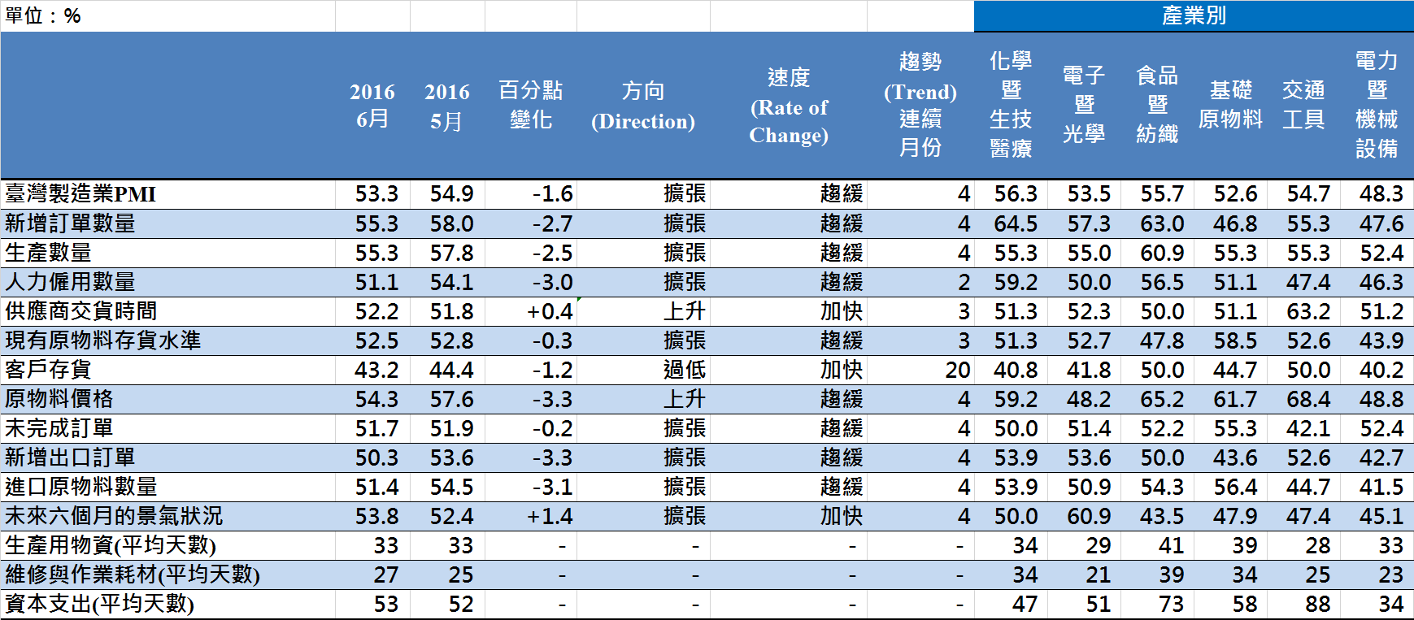
臺灣製造業PMI時間序列走勢圖  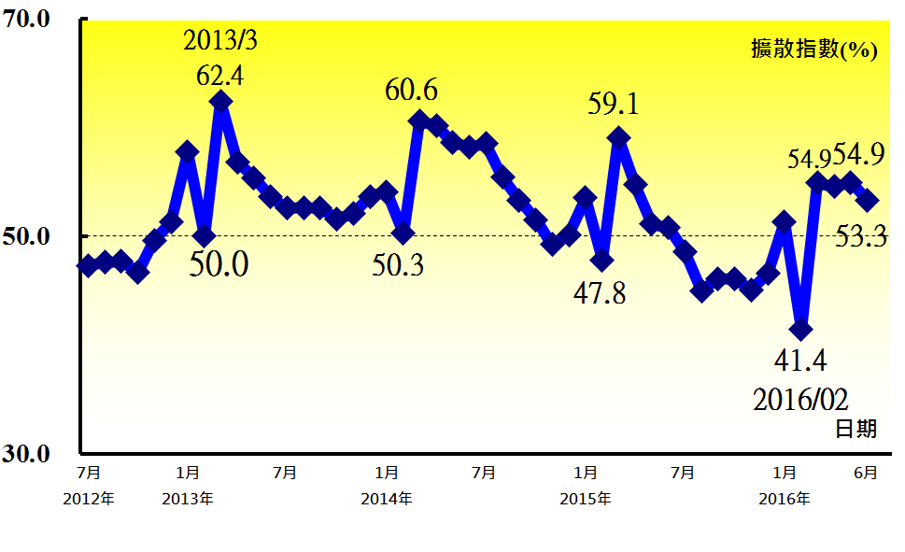 | 產業別 PMI示意圖  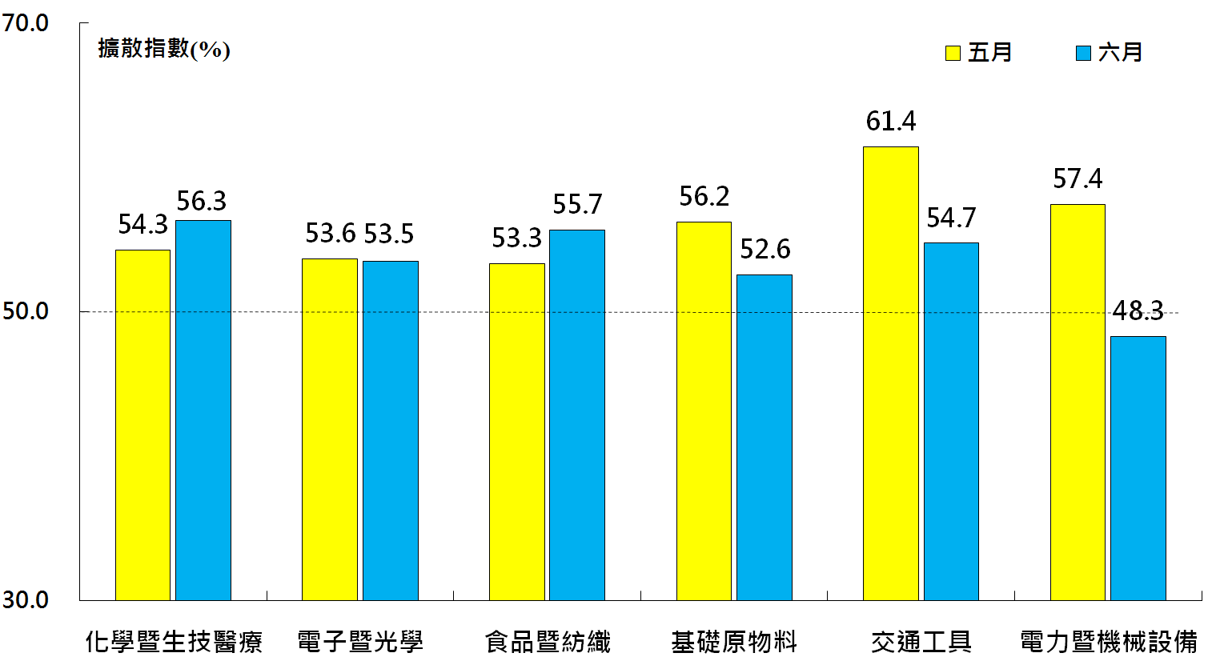
本月重點節錄（Summary）
- 2016年6月臺灣製造業PMI已連續4個月呈現擴張，惟指數回跌1.6個百分點至53.3%。
- 新增訂單數量與生產數量指數同為55.3%，惟二指數各較5月回跌2.7與2.5個百分點。
- 人力僱用數量指數雖已連續2個月呈現擴張，惟擴張速度明顯趨緩，指數下跌3.0個百分點至51.1%。
- 全體製造業已連續3個月回報供應商交貨時間為上升（高於50.0%），指數為52.2%。
- 全體製造業之現有原物料存貨指數已連續3個月呈現擴張，指數為52.5%。
- 客戶存貨指數續跌1.2個百分點至43.2%，為2014年5月以來的最低點，顯示受訪製造業廠商之下游客戶仍十分保守，不願持有過多存貨。
- 全體製造業已連續4個月回報原物料價格較前月上升（高於50.0%），惟本月指數續跌3.3個百分點至54.3%。
- 全體製造業之未完成訂單指數雖仍呈現擴張，惟指數僅51.7%，顯示訂單狀況雖改善，但訂單增幅尚未能有效提升產能利用率。
- 新增出口訂單指數之擴張速度已連續3個月放緩，指數續跌3.3個百分點至50.3%。
- 進口原物料數量指數亦回跌3.1個百分點至51.4%，連續第4個月呈現擴張。
- 全體製造業之未來六個月景氣狀況指數回升1.4個百分點至53.8%，連續第4個月呈現擴張。惟六大產業中僅電子暨光學產業看好未來六個月景氣狀況。
- 六大產業中，五大產業PMI呈現擴張。依擴張速度排序為化學暨生技醫療產業（56.3%）、食品暨紡織產業（55.7%）、交通工具產業（54.7%）、電子暨光學產業（53.5%）與基礎原物料產業（52.6%）。僅電力暨機械設備產業（48.3%）由前月擴張轉為緊縮，產業PMI跌幅達9.1個百分點。
國家發展委員會
NATIONAL DEVELOPMENT COUNCIL

2016年6月臺灣非製造業經理人指數為51.7%

（June 2016 Taiwan NMI, 51.7%）

商業活動51.7%、新增訂單數量52.5%、人力僱用數量48.9%。
2016年6月臺灣非製造業經理人指數
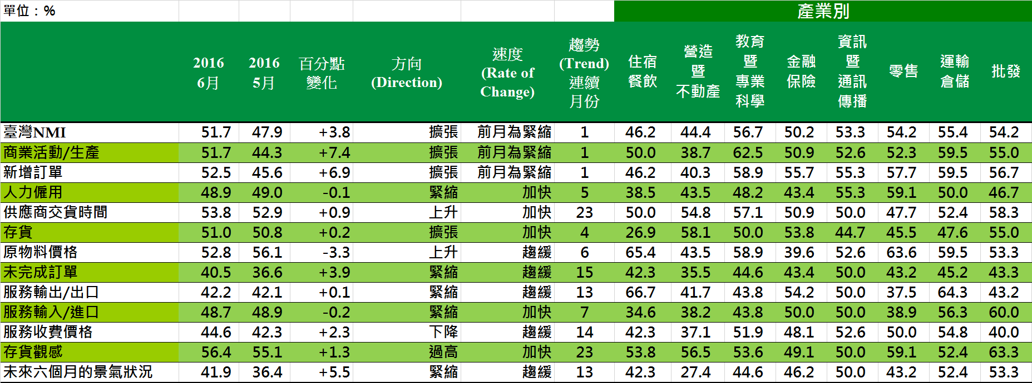
臺灣非製造業NMI時間序列走勢圖  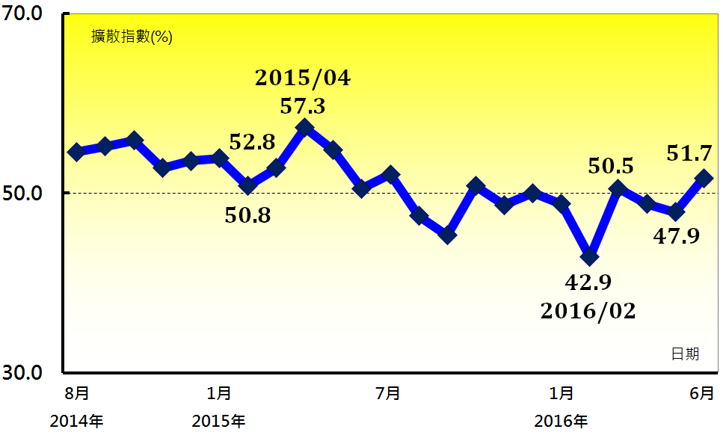 | 產業別 NMI示意圖  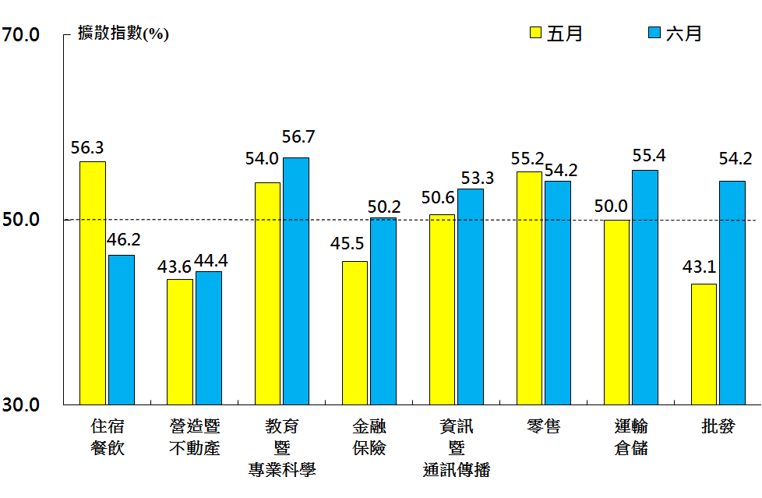
本月重點節錄（Summary）
- 2016年6月臺灣NMI中斷連續2個月的緊縮轉為擴張，指數回升3.8個百分點至51.7%。商業活動與新增訂單的增加是本月臺灣NMI轉為擴張的主因。
- 全體非製造業之商業活動（生產）與新增訂單（新增簽約客戶或業務）亦中斷連續2個月的緊縮轉為擴張，二指數各回升7.4與6.9個百分點至51.7%與52.5%。
- 全體非製造業之人力僱用指數為48.9%，連續第5個月緊縮。
- 全體非製造業已連續23個月回報供應商交貨時間（受託工作完成時間）為上升（高於50.0%），指數為53.8%。
- 全體非製造業已連續6個月回報原物料價格（營業成本）較前月上升（高於50.0%），惟本月指數續跌3.3個百分點至52.8%。
- 全體非製造業之未完成訂單（工作委託量）指數已連續15個月呈現緊縮，惟指數由2014年8月創編以來最低點（36.6%）回升3.9個百分點至40.5%。
- 儘管全體非製造業之原物料價格已連續6個月呈現上升，廠商仍持續回報服務收費價格為下降（低於50.0%），指數為44.6%。
- 全體非製造業已連續13個月看壞未來六個月景氣狀況，惟本月指數回升5.5百分點至41.9%，為2015年7月以來最高點。
- 2016年6月八大產業中，六大產業NMI呈現擴張，依擴張速度排序為教育暨專業科學業（56.7%）、運輸倉儲業（55.4%）、零售業（54.2%）、批發業（54.2%）、資訊暨通訊傳播業（53.3%）與金融保險業（50.2%）。僅營造暨不動產業（44.4%）與住宿餐飲業（46.2%）回報緊縮。

中華經濟研究院
2016年6月臺灣採購經理人指數
發布記者會

日 期：民國105年7月4日（星期一）
時 間：上午10:00-12:00
地 點：中華經濟研究院蔣碩傑國際會議廳（台北市長興街七十五號）

報 告 人：
中華經濟研究院 吳中書院長

列席者：
國家發展委員會 吳明蕙處長
中華採購與供應管理協會 賴樹鑫執行長
中央研究院經濟所 簡錦漢所長
東華大學財務金融學系 林金龍教授
中華經濟研究院經濟展望中心 陳馨蕙助研究員

